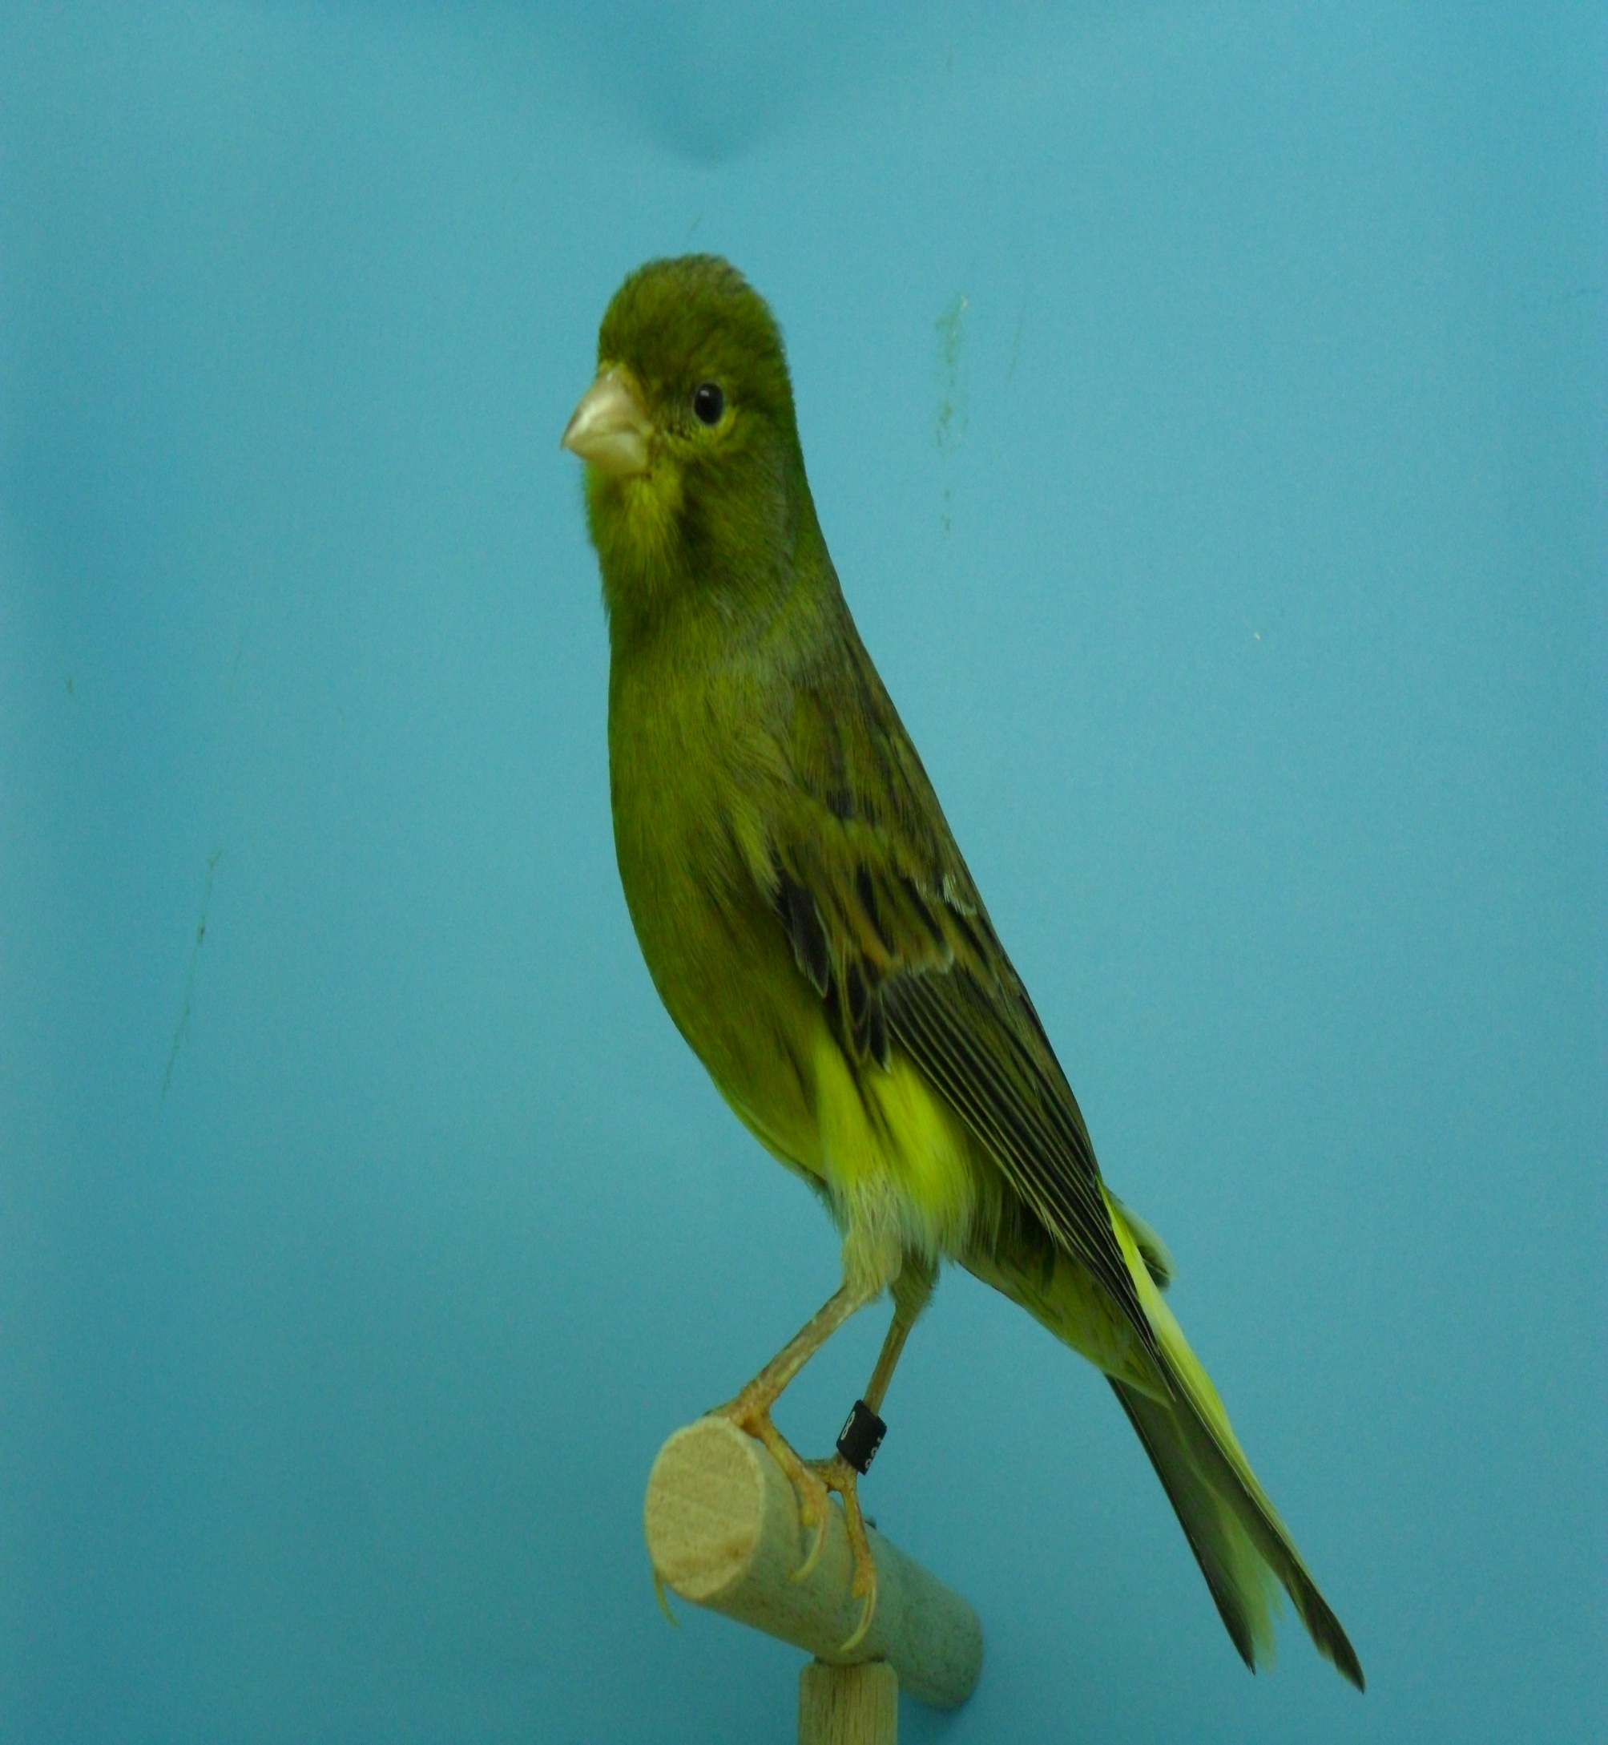

AVIARIO

BURGOS CRIA 2015 C.N. 5A-18

